Uczestnicy powinni zabrać ze sobą:
- długopisy (uczestnicy konkursów)
- ubranie turystyczne dostosowane do warunków pogodowych, odpowiednie obuwie, nakrycie głowy, pelerynę przeciwdeszczową bez względu na pogodę - OBOWIĄZKOWO
- mały plecak na trasę
- kanapki i napoje na trasę pieszą
- obuwie zastępcze do chodzenia w schronisku, śpiwór
- apteczkę (opiekunowie grup)

VIII. ŚWIADCZENIA ORGANIZATORA
- plakietka rajdowa
- obsługa przewodnicka na trasie
- dwa noclegi (schronisko ,,Zaścianek” i sala gimnastyczna dawnego Domu Ludowego - warunki turystyczne)
- kiełbasa na ognisko, pieczywo, musztarda, ketchup, herbata
- dwa ciepłe posiłki (czwartek i piątek), śniadanie (sobota)
- dyplomy i nagrody dla zwycięzców konkursów

IX. POSTANOWIENIA KOŃCOWE

- Za zdrowie, bezpieczeństwo i zachowanie uczestników podczas imprezy odpowiedzialni są opiekunowie grup.
- Opiekunowie odpowiadają również za to, by każdy z ich podopiecznych posiadał ubezpieczenie od następstw nieszczęśliwych wypadków .
- Organizator nie ponosi odpowiedzialności za zgubione lub uszkodzone wartościowe przedmioty uczestników rajdu.
- Drużyny pozostawiają miejsce noclegu w należytym porządku.
- Obowiązuje materialna odpowiedzialność opiekunów za spowodowanie ewentualnych szkód materialnych wyrządzonych przez podopiecznych.
- Każdy uczestnik rajdu zobowiązany jest do przestrzegania regulaminu rajdu i Karty Turysty, regulaminu schroniska, godnego reprezentowania swojej szkoły oraz korzystania z obuwia zastępczego na miejscu noclegu.
Do zobaczenia na rajdzie:
Organizatorzy: Mariola i Janusz Tys

Międzyszkolne Koło PTSM „Wędrowiec”
przy Szkole Podstawowej im. B. Wierdaka w Głowience
SKKT - PTSM przy Zespole Szkół w Trześniowie

zapraszają na

VII WOJEWÓDZKI RAJD

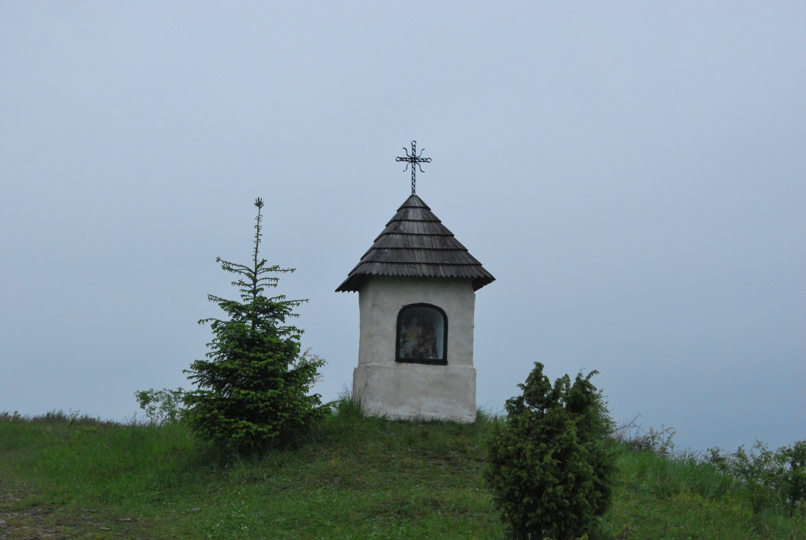
„PO BEZDROŻACH …”
Lipowiec – Kamień nad Jaśliskami – Czeremcha – Jaśliska
Węgierski Trakt – Bania Szklarska – Posada Jaśliska

22 – 24 maja 2014 r.
I. ORGANIZATORZY
- Zarząd Oddziału PTSM w Krośnie.
- Międzyszkolne Koło PTSM „Wędrowiec” przy SP w Głowience
- Szkolne Koło PTSM przy Zespole Szkół w Trześniowie
przy współudziale finansowym:
- Kuratorium Oświaty i WFOŚ i GW w Rzeszowie,
- Gminnej Komisji Rozwiązywania Problemów Alkoholowych w Miejscu Piastowym
- Gminnej Komisji Rozwiązywania Problemów Alkoholowych w Haczowie

II. CELE RAJDU:
- poznanie walorów krajoznawczych, przyrodniczych i turystycznych Beskidu
Niskiego
- poznanie dziedzictwa historyczno – kulturowego Beskidu Niskiego
- upowszechnienie tematyki regionalnej i ekologicznej wśród dzieci i młodzieży
- promocja turystyki jako alternatywnej formy spędzania wolnego czasu
- utrzymywanie współpracy między kołami turystycznymi
- szerzenie edukacji patriotycznej, regionalnej i przyrodniczo - ekologicznej
- propagowanie tematyki antyuzależnieniowej

III. TERMIN RAJDU
- Rajd odbędzie się w dniach 22 - 24 maja 2014 r. (czwartek, piątek, sobota)

IV. TRASY PIESZE
- Lipowiec – Kamień nad Jaśliskami (857) – Przełęcz Beskid (581 m) – Czeremcha – Jaśliska
- Jaśliska – Węgierski Trakt – Bania Szklarska – Posada Jaśliska – Jaśliska

V. RAMOWY PROGRAM RAJDU:

22 maja 2014 r. (czwartek)
- 9⁴⁵ - 10⁰⁰ - zbiórka uczestników rajdu w Lipowcu
- 10⁰⁰ – wyjście na trasę pieszą z przewodnikiem
- 16⁰⁰ – 19⁰⁰ – zejście z trasy, ciepły posiłek, odpoczynek
- 19⁰⁰ – 21⁰⁰ – ognisko z pieczeniem kiełbasy, konkurs piosenki turystycznej,
- 21^{00 _} 22⁰⁰ – przygotowanie do noclegu
- 22^{00 _} 6 ⁰⁰ – cisza nocna
23 maja 2014 r. (piątek)
- 6⁰⁰ - 7⁰⁰ – pobudka, toaleta poranna, sprzątanie sal noclegowych
- 7⁰⁰ – 9⁰⁰ – śniadanie
- 9⁰⁰ – wyjście na trasę pieszą z przewodnikiem
- 16⁰⁰ – 19⁰⁰ – zejście z trasy, ciepły posiłek, odpoczynek
- 19⁰⁰ – 21⁰⁰ – konkursy rajdowe: krajoznawczy, przyrodniczo – ekologiczny, plastyczny
- 21^{00 _} 22⁰⁰ – przygotowanie do noclegu
- 22^{00 _} 6 ⁰⁰ – cisza nocna
24 maja 2014 r. (sobota)
- 6⁰⁰ - 7⁰⁰ – pobudka, toaleta poranna
- 7⁰⁰ – 10⁰⁰ – śniadanie, sprzątanie sal noclegowych, wykwaterowanie
- 10⁰⁰ – 12⁰⁰ – jaśliski rynek - uroczyste podsumowanie rajdu, ogłoszenie wyników konkursów, wręczenie dyplomów i nagród, zakończenie rajdu.

Rajd odbędzie się bez względu na pogodę. Organizator zastrzega sobie prawo do dokonywania zmian w regulaminie i programie rajdu

VI. KONKURSY RAJDOWE
- konkurs krajoznawczy - biorą udział 3 osoby reprezentujące drużynę,
- konkurs przyrodniczo – ekologiczny - indywidualny
- konkurs piosenki turystycznej – występują przynajmniej 3 osoby prezentując 2 piosenki o treści turystycznej
- konkurs plastyczny na najlepszy plakat o tematyce antyuzależnieniowej „Nałogom mówię NIE” – plakat drużyna przygotowuje wcześniej w szkole.

Literatura proponowana do konkursów:
- Beskid Dukielski – przewodnik. Oficyna Wydawnicza REWASZ
- Beskid Niski – przewodnik. Oficyna Wydawnicza REWASZ

VII. WARUNKI UCZESTNICTWA, ZGŁOSZENIA

W rajdzie mogą uczestniczyć uczniowie szkół podstawowych i gimnazjów. Każda szkoła reprezentowana jest przez 10-osobową grupę pod opieką nauczyciela (10 + 1). Grupę należy zgłosić telefonicznie do 10 maja 2013 r. – tel. 535 362 479 (Mariola Tys)
Zgłoszenia pisemne na załączonych kartach, zatwierdzone przez dyrektora szkoły należy przekazać organizatorom na miejscu zbiórki.
Wpisowe: 45 zł – członkowie PTSM z ważną legitymacją i 50 zł - pozostali. Wpisowe należy wpłacić na konto: Mariola Tys 49 1050 1458 1000 0022 1561 2702 do 12 maja 2014 r. Opiekunowie grup nie ponoszą kosztów wpisowego. W przypadku nie zgłoszenia się grupy na trasę lub zmniejszenia liczebności grupy organizator nie zwraca wpisowego.
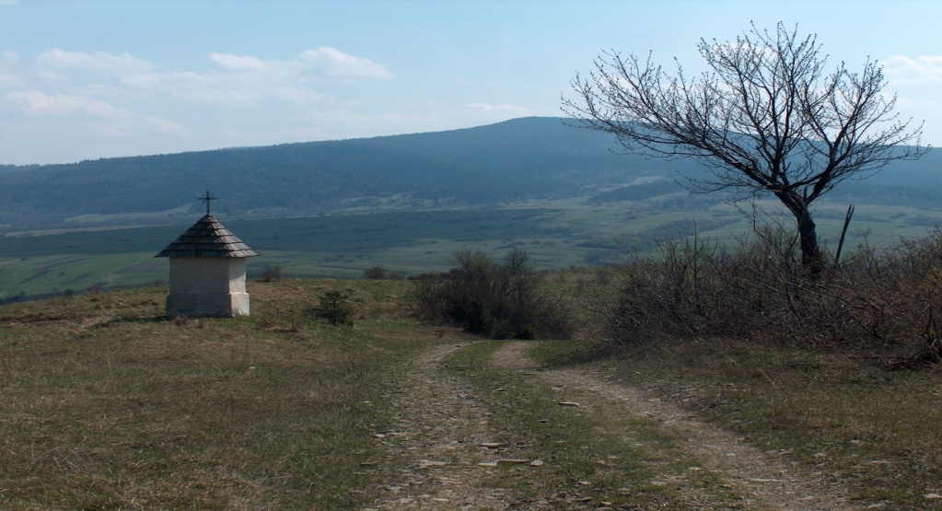
O UCZESTNICTWIE W RAJDZIE DECYDUJE KOLEJNOŚĆ ZGŁOSZEŃ !!!

